企业名称： 河北卫人人力资源开发有限公司
■一阶段 ■二阶段 □再认证 □监督

要求：1、审核组全体人员合影（含专家）；2、背景为有客户明显特征处（如名称牌匾处）。
视频会议：
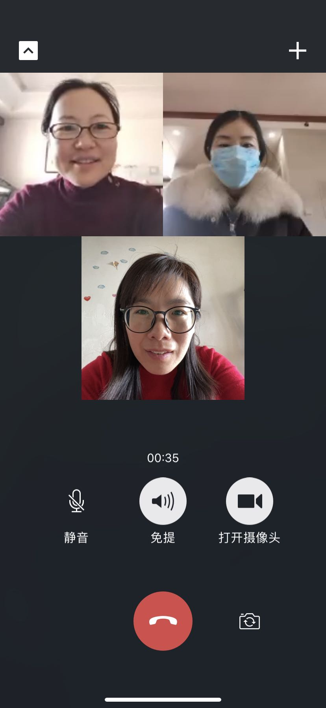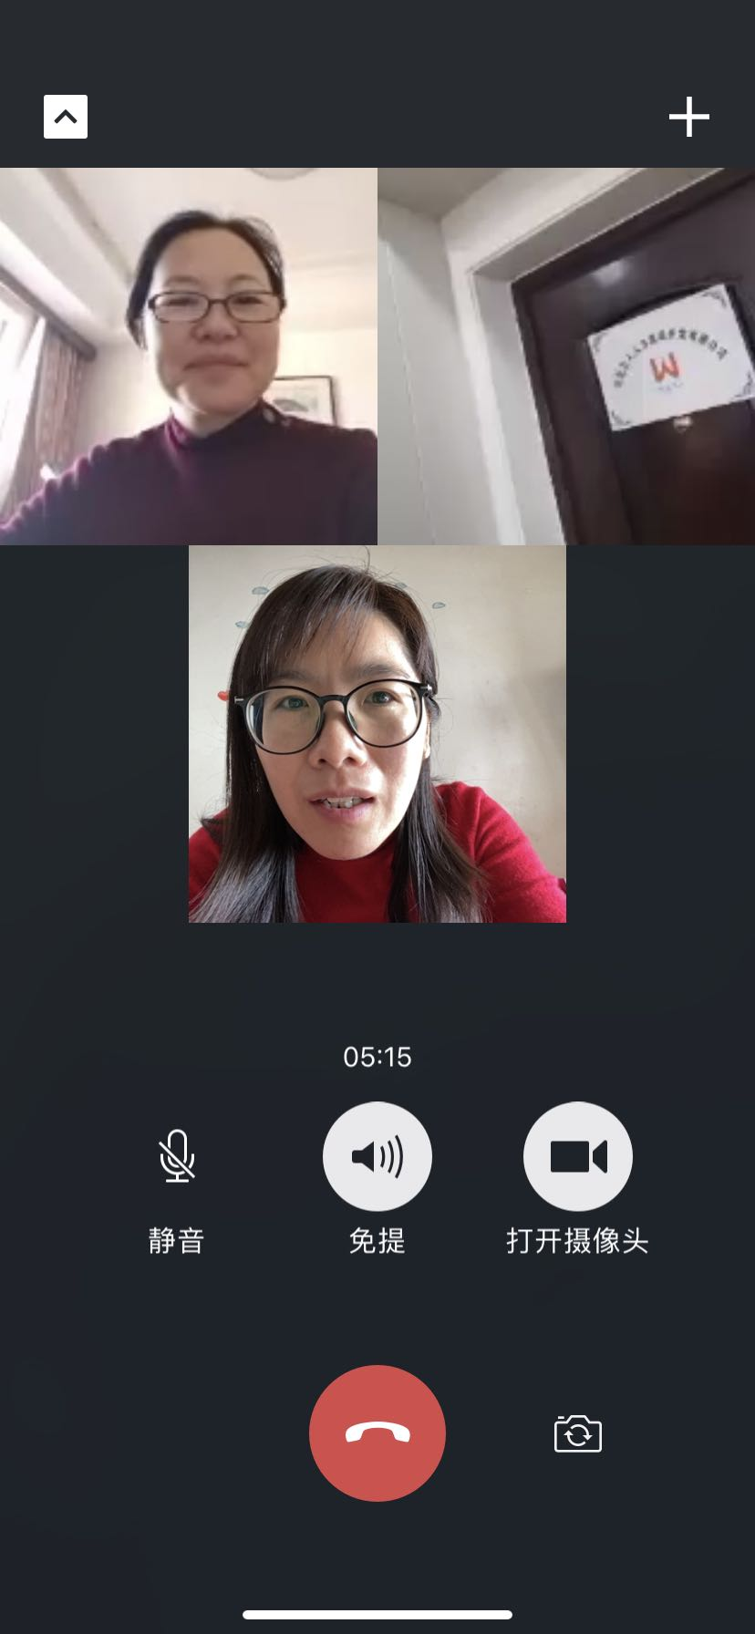
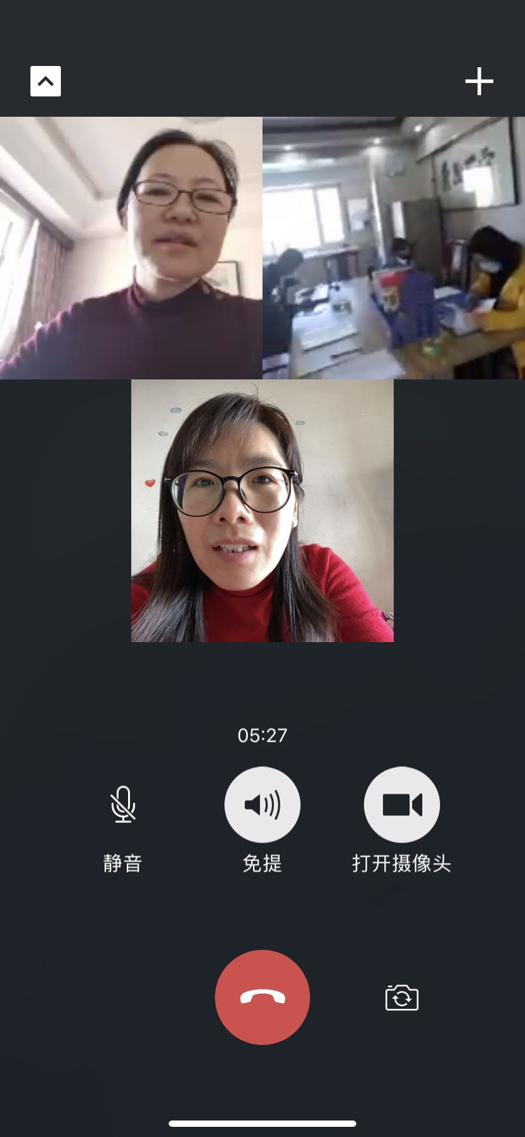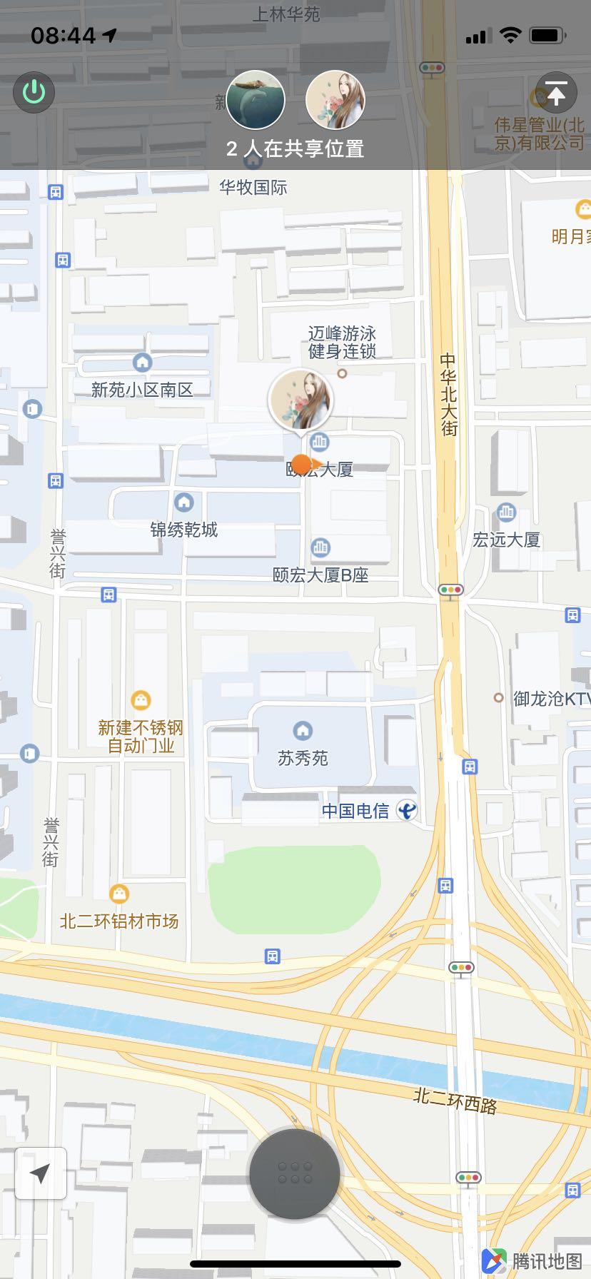
企业拍照：
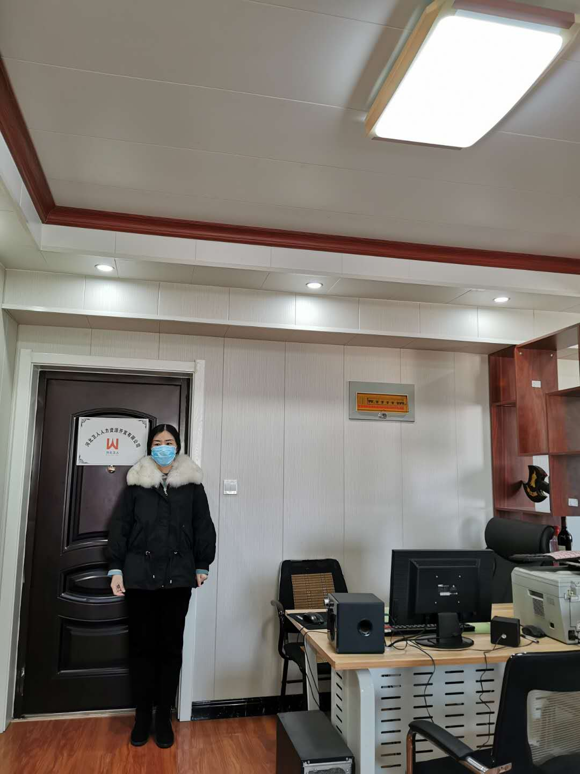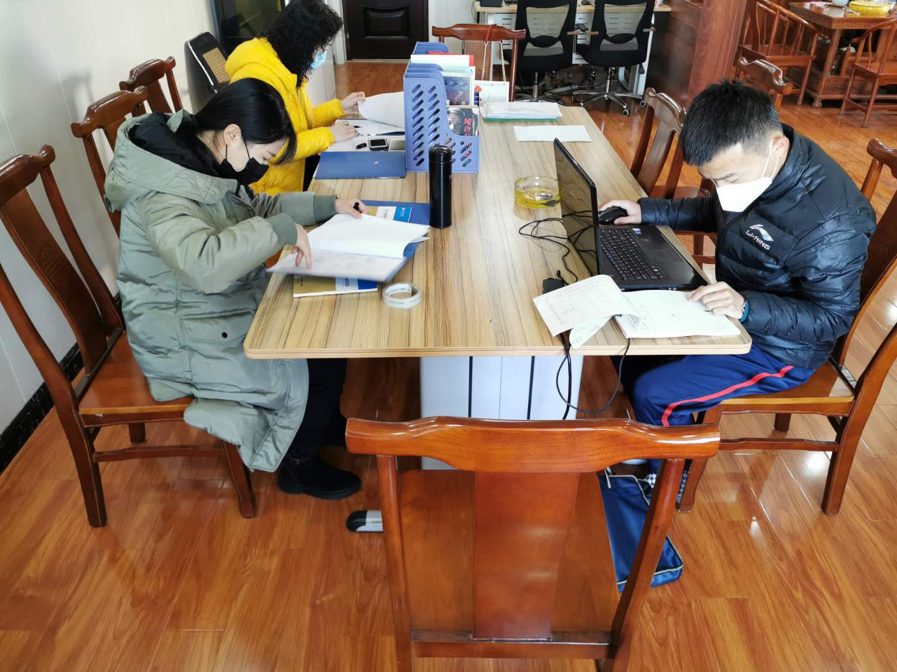

备注：一、二阶段均为远程审核，现场通过手机视频方式查看，照片为手机视频时截图、企业负责人拍照。

